Лабораторная работа № 4
ПОСТРОЕНИЕ МОДЕЛЕЙ ПРЕДМЕТНОЙ ОБЛАСТИ С ИСПОЛЬЗОВАНИЕМ CASE-СРЕДСТВ
Цель: освоить технологию визуального функционального моделирования предметной области в нотации IDEF0 с использованием современных CASE-средств и построить трехуровневую функциональную модель системы.
Вариант 11(Учет посещаемости и лабораторных занятий)
Задачи работы:
сформулировать цель и точку зрения модели, определить границы моделируемой системы;
построить контекстную диаграмму A-0 с полным набором интерфейсных дуг (ICOM);
выполнить декомпозицию системы до третьего уровня с соблюдением правил миграции стрелок;
отработать приемы разветвления, слияния и туннелирования стрелок; составить словарь стрелок и провести самопроверку модели по формальному чек-листу;
сохранить модель в формате, пригодном для хранения в репозитории проекта и для последующей доработки.

Задание 1. Построение контекстной диаграммы A-0.
Для выполнения первого задания необходимо разработать контекстную диаграмму A-0 для предметной области «Учет посещаемости лабораторных занятий». На первом этапе определяется основная функция системы, которая должна наиболее точно отражать назначение разрабатываемой модели. В соответствии с правилами построения IDEF0 основная функция формулируется в виде действия, поэтому в качестве названия функционального блока выбрано «Учитывать посещаемость лабораторных занятий».
После определения основной функции необходимо установить границы моделируемой системы и определить информацию, которая поступает в систему, управляет процессом, формируется в качестве результата и используется для выполнения функции. Так как диаграмма A-0 является контекстной, вся деятельность предметной области на ней представляется одним функциональным блоком. Вокруг данного блока размещаются граничные стрелки четырех типов: входы, управления, выходы и механизмы. Согласно методике, входные стрелки располагаются слева от блока, управляющие — сверху, выходные — справа, а механизмы — снизу.
В качестве входной информации для системы определяются «Список студентов» и «Данные о посещении». Список студентов необходим для определения обучающихся, посещающих лабораторные занятия, а данные о посещении содержат сведения о фактическом присутствии или отсутствии студентов на занятиях. Данным стрелкам присваиваются ICOM-коды I1 и I2 соответственно.
Для управления процессом учета посещаемости используются «Расписание лабораторных занятий», «Правила учета посещаемости» и «Учебный план». Расписание позволяет определить дату, время и конкретное занятие, правила учета устанавливают порядок регистрации посещения, а учебный план определяет перечень лабораторных занятий, которые должны проводиться в рамках дисциплины. Управляющим стрелкам присваиваются коды C1, C2 и C3.
В результате выполнения основной функции система должна сформировать информацию, необходимую для дальнейшего контроля посещаемости. В качестве выходов определяются «Журнал посещаемости» и «Отчет о посещаемости». Журнал содержит сведения о посещении лабораторных занятий отдельными студентами, а отчет позволяет представить обобщенную информацию о посещаемости. Для них используются ICOM-коды O1 и O2.
Для выполнения функции также необходимо определить механизмы, то есть средства и участников, обеспечивающих выполнение процесса. В данной модели используются «Преподаватель», «Информационная система учета посещаемости» и «Компьютерное оборудование». Преподаватель фиксирует фактическое присутствие студентов, информационная система обеспечивает обработку и хранение сведений, а компьютерное оборудование используется для работы с системой. Механизмам присваиваются коды M1, M2 и M3.
После определения всех элементов в diagrams.net создается один центральный блок с названием «Учитывать посещаемость лабораторных занятий». Слева к нему проводятся две входные стрелки I1 «Список студентов» и I2 «Данные о посещении». Сверху размещаются три управляющие стрелки C1 «Расписание лабораторных занятий», C2 «Правила учета посещаемости» и C3 «Учебный план». Справа размещаются две выходные стрелки O1 «Журнал посещаемости» и O2 «Отчет о посещаемости». Снизу располагаются три механизма M1 «Преподаватель», M2 «Информационная система учета посещаемости» и M3 «Компьютерное оборудование».
В результате построена контекстная диаграмма A-0, на которой в обобщенном виде представлена деятельность по учету посещаемости лабораторных занятий, определены основные входные и управляющие данные, результаты работы системы и средства, необходимые для выполнения функции. Полученная диаграмма в дальнейшем используется как основа для декомпозиции основной функции на более подробные процессы на следующем уровне модели. По методике при переходе к следующему уровню граничные стрелки родительской диаграммы должны быть перенесены на дочернюю диаграмму с сохранением их ICOM-кодов.
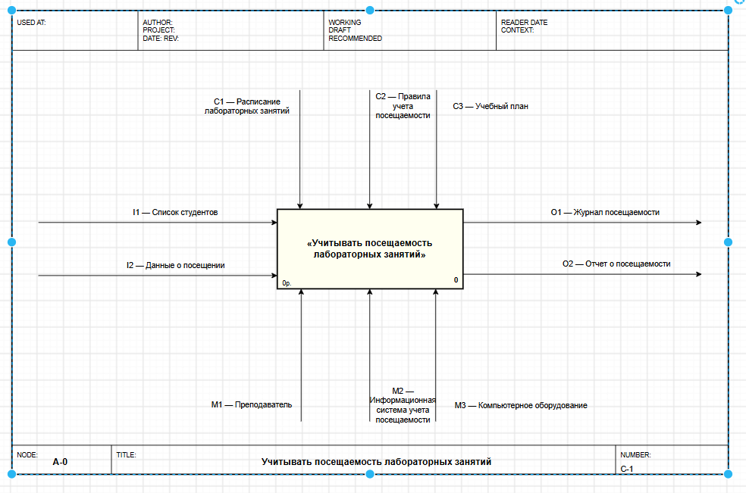
Рисунок-первое задание для Лабораторная работа№4 (контекстная диаграмма A0)

Задание 2. Диаграмма декомпозиции A0
Для выполнения второго задания необходимо выполнить декомпозицию основной функции, представленной на контекстной диаграмме A-0. Основная функция «Учитывать посещаемость лабораторных занятий» была разделена на три взаимосвязанные функции, которые последовательно описывают процесс учета посещаемости: A1 «Подготовить данные», A2 «Зарегистрировать посещаемость» и A3 «Обработать данные о посещаемости». Такой подход позволяет более подробно представить внутреннюю структуру процесса и показать, каким образом исходные данные преобразуются в итоговые результаты.
При построении диаграммы декомпозиции A0 были сохранены основные граничные стрелки, которые использовались на контекстной диаграмме A-0. Входной информацией являются I1 «Список студентов» и I2 «Данные о посещении». Список студентов поступает на функцию A1 и используется для подготовки информации о студентах и лабораторных занятиях. Данные о посещении поступают на функцию A2, где регистрируется фактическое присутствие студентов.
Для управления процессом используются три управляющие стрелки: C1 «Расписание лабораторных занятий», C2 «Правила учета посещаемости» и C3 «Учебный план». Эти данные определяют порядок проведения занятий, правила регистрации посещаемости и состав лабораторных занятий, которые должны учитываться в системе.
Первым функциональным блоком диаграммы является A1 «Подготовить данные». На данном этапе используются сведения о студентах, расписание лабораторных занятий и учебный план. Результатом работы блока являются подготовленные «Данные о студентах и занятиях», которые передаются на следующий этап — A2.
Вторым функциональным блоком является A2 «Зарегистрировать посещаемость». На этом этапе на основании подготовленных данных и полученных сведений о посещении фиксируется информация о присутствии студентов на лабораторных занятиях. Результатом является «Данные о посещаемости», которые передаются в блок A3 для дальнейшей обработки.
Между блоками A1 и A2 также предусмотрена обратная связь. Из блока A2 в блок A1 направляется стрелка «Уточненные данные». Она показывает, что в процессе регистрации посещаемости могут возникнуть необходимость уточнения или корректировки исходных сведений, после чего подготовленные данные могут быть скорректированы.
Третьим функциональным блоком является A3 «Обработать данные о посещаемости». В него поступают зарегистрированные данные о посещаемости. На данном этапе выполняется их обработка и подготовка итоговой информации. Результатами работы блока являются два выхода: O1 «Журнал посещаемости» и O2 «Отчет о посещаемости». Журнал используется для хранения и просмотра сведений о посещении лабораторных занятий, а отчет представляет обобщенные результаты учета посещаемости.
Для выполнения функций также определены механизмы. M1 «Преподаватель» используется при подготовке и регистрации сведений о посещаемости. M2 «Информационная система учета посещаемости» обеспечивает регистрацию и обработку информации. M3 «Компьютерное оборудование» используется для работы с информационной системой и обработки данных.
Таким образом, в результате выполнения второго задания была построена диаграмма декомпозиции A0, которая раскрывает содержание основной функции контекстной диаграммы A-0. Процесс представлен последовательностью A1 «Подготовить данные» → A2 «Зарегистрировать посещаемость» → A3 «Обработать данные о посещаемости». Между функциями установлены информационные связи, предусмотрена обратная связь A2 → A1 «Уточненные данные», а также показаны входы, управления, выходы и механизмы. Полученная диаграмма позволяет перейти к дальнейшей детализации отдельных функций на следующих уровнях модели.
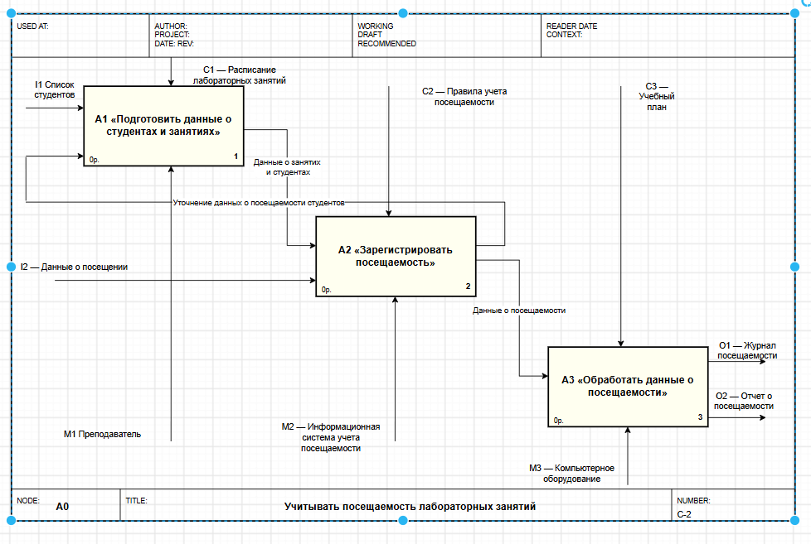
Рисунок-второе задание для Лабораторная работа№4 (диаграмма декомпозиции A0)

Задание 3. Диаграмма декомпозиции A1
На данном этапе выполняется декомпозиция работы A1 «Подготовить данные». В соответствии с методикой работы родительская функция разделяется на несколько взаимосвязанных функций. Для темы «Учет посещаемости лабораторных занятий» работа A1 разделена на три функции: A11 «Получить список студентов», A12 «Определить лабораторные занятия» и A13 «Подготовить данные для учета».
На диаграмму переносятся граничные стрелки родительского блока A1. Входная стрелка I1 «Список студентов» направляется в работу A11. Управляющие стрелки C1 «Расписание лабораторных занятий» и C3 «Учебный план» направляются в работу A12. Механизм M1 «Преподаватель» используется для получения и уточнения исходных данных и направляется в работу A11.
Между работами устанавливаются внутренние связи. Результат работы A11 «Данные о студентах» передается в A12. После определения необходимых лабораторных занятий результат «Данные о занятиях» передается из A12 в A13. Также предусматривается обратная связь от A12 к A11 с названием «Запрос на уточнение данных». Она показывает возможность возврата к предыдущему этапу при необходимости уточнения исходной информации.
Результатом работы A13 являются подготовленные данные для последующей регистрации посещаемости. Они передаются на следующий блок A2 «Зарегистрировать посещаемость» диаграммы A0.
Таким образом, диаграмма A1 отражает последовательность подготовки исходной информации: получение списка студентов, определение лабораторных занятий и формирование данных для дальнейшего учета посещаемости. Пустые области диаграммы дополнительными стрелками не заполняются, если для них отсутствует логическая связь.
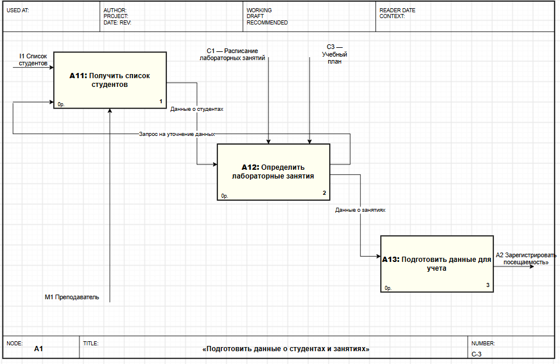
Рисунок-третье задание для Лабораторная работа№4 (диаграмма декомпозиции A1)

Задание 4. Словарь стрелок
После построения контекстной диаграммы и диаграмм декомпозиции необходимо определить содержание всех стрелок, используемых в модели. Словарь стрелок фиксирует смысл каждого информационного объекта и позволяет однозначно определить, какие сведения передаются между функциями системы. Для каждой стрелки указывается ее наименование, тип и краткое определение содержания. В модели «Учет посещаемости лабораторных занятий» используются входные, управляющие, внутренние, выходные стрелки и стрелки-механизмы.
В словарь включены как граничные стрелки, унаследованные от контекстной диаграммы, так и внутренние информационные потоки, возникающие при декомпозиции функций. Это позволяет обеспечить соответствие между уровнями модели и исключить разночтения при ее дальнейшем анализе.
Кроме того, словарь стрелок позволяет установить взаимосвязь между отдельными функциями модели и определить назначение передаваемой информации на каждом этапе процесса. При построении последующих уровней декомпозиции наименования и смысл соответствующих граничных стрелок сохраняются, что обеспечивает согласованность всей IDEF0-модели. При необходимости внутренние стрелки уточняются в соответствии с выполняемыми работами, но их назначение остается связанным с процессом учета посещаемости лабораторных занятий.
Таблица 4.1 – Фрагмент словаря стрелок модели
Наименование стрелки | Тип | Определение
Список студентов | Вход | Перечень студентов, участвующих в лабораторных занятиях: фамилия, имя, группа и другие необходимые сведения
Данные о посещении | Вход | Сведения о присутствии или отсутствии студентов на конкретном лабораторном занятии
Расписание лабораторных занятий | Управление | Информация о датах, времени проведения и соответствии лабораторных занятий учебной группе
Правила учета посещаемости | Управление | Установленные правила регистрации и учета присутствия студентов на лабораторных занятиях
Учебный план | Управление | Перечень учебных дисциплин и лабораторных занятий, предусмотренных для студентов
Данные о студентах и занятиях | Внутренняя | Сведения о студентах и соответствующих им лабораторных занятиях, подготовленные для дальнейшей регистрации посещаемости
Запрос на уточнение данных | Внутренняя | Запрос на проверку или уточнение исходных сведений о студентах и лабораторных занятиях
Данные о посещаемости | Внутренняя | Информация о посещении студентами лабораторных занятий, передаваемая для последующей обработки
Уточненные данные | Внутренняя | Исправленные или дополненные сведения, полученные после проверки исходной информации
Журнал посещаемости | Выход | Систематизированные сведения о посещении студентами лабораторных занятий
Окончание таблицы 4.1
Наименование стрелки | Тип | Определение
Отчет о посещаемости | Выход | Сводная информация о посещаемости лабораторных занятий студентами за выбранный период
Преподаватель | Механизм | Участник процесса, осуществляющий регистрацию, проверку и уточнение сведений о посещаемости
Информационная система учета посещаемости | Механизм | Программное средство для регистрации, хранения, обработки и формирования информации о посещаемости
Компьютерное оборудование | Механизм | Технические средства, используемые для работы с информационной системой учета посещаемости

Контрольные вопросы
1. Что такое функциональная модель и на какие вопросы она отвечает?
Функциональная модель — это описание деятельности системы в виде взаимосвязанных функций и информационных потоков. Она показывает, какие работы выполняются, какие данные используются и что получается в результате. Модель отвечает на вопросы: что выполняется, какие входные данные используются, чем управляется работа, какие результаты получаются и какие механизмы обеспечивают ее выполнение.
2. Чем цель модели отличается от точки зрения модели и почему обе формулируются до начала построения диаграмм?
Цель определяет, для чего создается модель и какую задачу необходимо решить с ее помощью. Точка зрения определяет, с позиции какого участника или специалиста рассматривается система. Обе формулируются заранее, чтобы определить границы и содержание модели.
3. Назовите пять типов интерфейсных дуг IDEF0 и укажите, к какой грани блока присоединяется каждый тип.
В IDEF0 используются пять типов: вход — присоединяется к левой грани блока; управление — к верхней; выход — к правой; механизм — к нижней; вызов — также к нижней грани.
4. Как отличить вход от управления? Приведите пример объекта, который в одной работе является входом, а в другой – управлением.
Вход преобразуется функцией в результат, а управление определяет условия и правила выполнения функции. Например, «расписание занятий» для функции подготовки данных может быть управлением, а для функции формирования отчета сведения о проведенных занятиях могут выступать входом.
5. Почему на диаграмме должно быть от трех до шести блоков?
Такое количество блоков позволяет сохранить диаграмму понятной и удобной для анализа, не перегружая ее большим количеством функций.
6. Что такое контекстная диаграмма и какой номер узла ей присваивается?
Контекстная диаграмма представляет систему как одну обобщенную функцию и показывает ее основные входы, управления, выходы и механизмы. Ей присваивается номер узла A-0.
7. Как связаны нумерация функциональных блоков и номера диаграмм декомпозиции?
Номер диаграммы декомпозиции соответствует номеру декомпозируемого блока. Например, функция A1 раскрывается на диаграмме A1, а ее дочерние функции получают номера A11, A12, A13.
8.Что такое миграция стрелок и как проверить ее корректность с помощью ICOM-кодов?
Миграция стрелок — это перенос граничных стрелок с родительской диаграммы на диаграмму ее декомпозиции. Корректность проверяется по ICOM-кодам: код стрелки на дочерней диаграмме должен соответствовать коду этой же стрелки на родительской диаграмме.
9. Что такое несвязанная стрелка и почему она считается синтаксической ошибкой?
Несвязанная стрелка — это стрелка, которая не соединена с необходимым блоком или другим элементом модели. Она считается синтаксической ошибкой, поскольку не показывает конкретный информационный или управляющий поток.
10. Перечислите пять типов связей между работами и приведите пример каждой из них.
Основные типы связей:
- связь по входу — результат одной работы становится входом другой; например, «Список студентов» → «Подготовить данные»;
- связь по управлению — результат одной работы используется как управление другой;
- связь по выходу — результат работы передается дальше как выход;
- обратная связь по входу — результат последующей работы возвращается как вход предыдущей;
- обратная связь по управлению — результат последующей работы используется для уточнения управления предыдущей работы.
11. В каких случаях применяется обратная связь по управлению и о чем свидетельствует ее наличие в модели?
Обратная связь по управлению применяется, когда результат последующей работы требует изменения или уточнения условий выполнения предыдущей работы. Ее наличие показывает, что процесс может быть итерационным и требует контроля или корректировки.
12.Для чего применяется туннелирование стрелок? Как обозначается туннель?
Туннелирование применяется, когда стрелку не требуется показывать на следующем уровне декомпозиции или ее необходимо скрыть от отображения. Туннель обозначается специальным разрывом или туннельной отметкой на стрелке.
13. Каковы правила именования ветвей при разветвлении и слиянии стрелок?
При разветвлении каждая ветвь должна иметь название, если ее содержание отличается от исходной стрелки. При слиянии несколько стрелок объединяются в одну, при этом название общей стрелки должно отражать содержание объединяемых данных.
14. В чем различие моделей AS-IS и TO-BE и в какой последовательности они строятся?
AS-IS описывает существующий процесс в его текущем состоянии. TO-BE показывает предполагаемый процесс после его изменения или совершенствования. Сначала строится модель AS-IS, затем на ее основе разрабатывается TO-BE.
15. Какие признаки неэффективной организации работ выявляются при анализе модели AS-IS?
Можно выявить лишние или повторяющиеся операции, избыточные передачи данных, задержки, ручные операции, дублирование функций, отсутствие необходимой информации и другие проблемы организации процесса.
16. Чем возможности нотации BPMN 2.0 отличаются от возможностей IDEF0?
IDEF0 предназначена прежде всего для функционального моделирования: она показывает функции, входы, управления, выходы и механизмы. BPMN 2.0 позволяет более подробно описывать последовательность выполнения процессов, события, сообщения, участников и условия переходов между операциями.
17. Какие поля содержит каркас диаграммы и для чего они используются при экспертизе модели?
Каркас содержит такие поля, как TITLE, NODE, AUTHOR, DATE, PROJECT, NUMBER. Они используются для идентификации диаграммы, указания ее назначения, автора, даты создания, проекта и номера при проверке модели.
18. Почему файл модели целесообразно хранить в репозитории системы контроля версий вместе с исходным кодом проекта?
Файл модели целесообразно хранить в репозитории, чтобы сохранять историю изменений, контролировать версии модели, возвращаться к предыдущим вариантам и согласовывать изменения модели с изменениями исходного кода проекта.
Вывод: в ходе лабораторной работы была построена функциональная модель предметной области «Учет посещаемости лабораторных занятий» с использованием нотации IDEF0 и CASE-средства diagrams.net. Были сформулированы цель, точка зрения и границы моделируемой системы, разработана контекстная диаграмма A-0 и выполнена ее декомпозиция на основные функции: «Подготовить данные», «Зарегистрировать посещаемость» и «Обработать данные о посещаемости».
Для отдельных функций была выполнена дальнейшая декомпозиция, определены входные и выходные данные, управляющие воздействия и механизмы выполнения работ. Также были сформированы внутренние информационные связи и обратная связь, отражающая возможность уточнения исходных данных. Для всех основных стрелок модели составлен словарь, содержащий их тип и назначение.
В результате работы были закреплены практические навыки функционального моделирования с использованием IDEF0, построения многоуровневых диаграмм, миграции стрелок между уровнями декомпозиции и описания информационных потоков. Построенная модель позволяет наглядно представить процесс учета посещаемости лабораторных занятий и определить основные требования к его информационному обеспечению.

